МІНІСТЕРСТВО ОСВІТИ І НАУКИ УКРАЇНИ
КИЇВСЬКИЙ НАЦІОНАЛЬНИЙ УНІВЕРСИТЕТ
БУДІВНИЦТВА І АРХІТЕКТУРИ

КАФЕДРА КІБЕРБЕЗПЕКИ ТА КОМП’ЮТЕРНОЇ ІНЖЕНЕРІЇ

Звіт з лабораторної роботи №7
Дисципліни «Програмування динамічних систем»

Студентки 1-го курсу
групи БІКСм-26
Ненько В. Р.
Перевірив:
Маринський К. В.

Київ-2026
Тема: Обробка відеопотоку та базовий комп’ютерний зір (OpenCV + ROS2)
Мета: Сформувати практичні навички роботи з відеопотоком у ROS2, навчитися отримувати зображення з камери, виконувати базову обробку за допомогою OpenCV та інтегрувати комп’ютерний зір у робототехнічну систему.
Завдання
1. Підготовка середовища
1.1. Активувати ROS2 середовище.
1.2. Перевірити доступні топіки: ros2 topic list
1.3. Знайти Topic камери (наприклад): /camera/image

Роботу розпочато з оновлення списків пакетів та інсталяції системних компонентів комп'ютерного зору:
sudo apt update
sudo apt install -y ros-humble-cv-bridge python3-opencv python3-numpy ros-humble-rqt-image-view tree

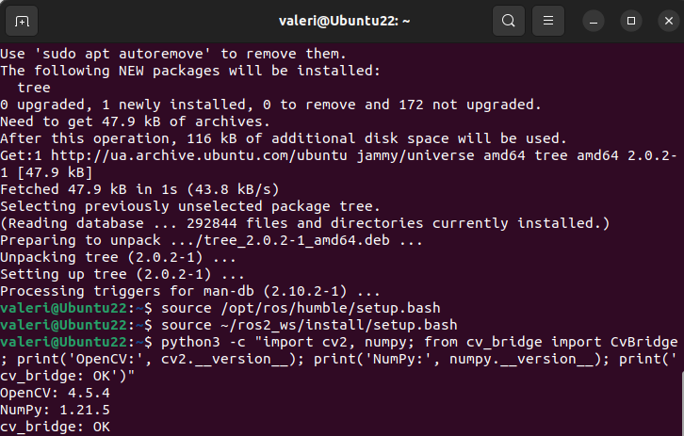
Рис. 1 - Активація ROS 2 та workspace, перевірка коректності встановлення бібліотек OpenCV, NumPy та cv_bridge

2. Створення Vision Node
2.1. Створити нову ноду для обробки відео.
2.2. Додати залежності: rclpy, sensor_msgs, cv_bridge, OpenCV
У директорії ~/ros2_ws/src за допомогою утиліти ros2 pkg create згенеровано окремий пакет vision_pkg із типом збірки ament_python та залежностями від системних модулів зв'язку й обробки повідомлень:
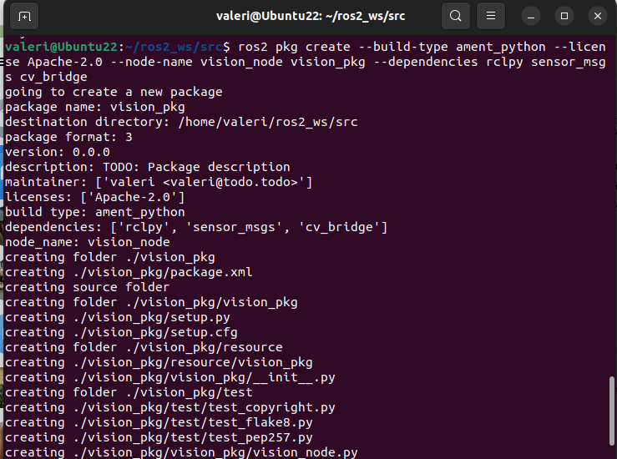
Рис. 2 - Генерація вихідної структури пакета vision_pkg утилітою ros2 pkg create
Дерево створеного пакета було перевірено за допомогою консольної утиліти:
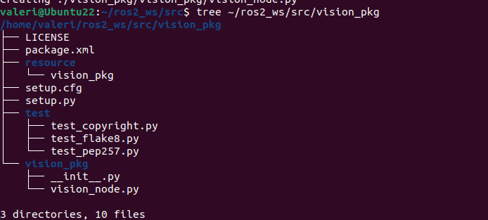
Рис. 3 - Базова файлова структура пакета vision_pkg перед додаванням ноди камери
У робочий каталог вихідних кодів ~/ros2_ws/src/vision_pkg/vision_pkg/ було додано файл симулятора камери camera_sim_node.py та підготовлено ноду обробки vision_node.py
Рис. 4 - Створення виконуваних файлів camera_sim_node.py та vision_node.py

Реалізація генератора відеопотоку (camera_sim_node.py)
Оскільки робота виконується у віртуальній машині без прямого апаратного доступу до фізичного сенсора, було розроблено вузол camera_sim_node.py. Вузол синтезує тестове зображення розмірністю 640 х 480 пікселів, що містить контрастні статичні фігури (помаранчевий прямокутник, білий квадрат, жовтий трикутник) та динамічний об'єкт (зелене коло, що циклічно рухається вздовж горизонтальної осі). Потік публікується в топік /camera/image із частотою 15 кадрів/с.
Відкриваємо файл:
nano ~/ros2_ws/src/vision_pkg/vision_pkg/camera_sim_node.py
Вставляємо повний код:
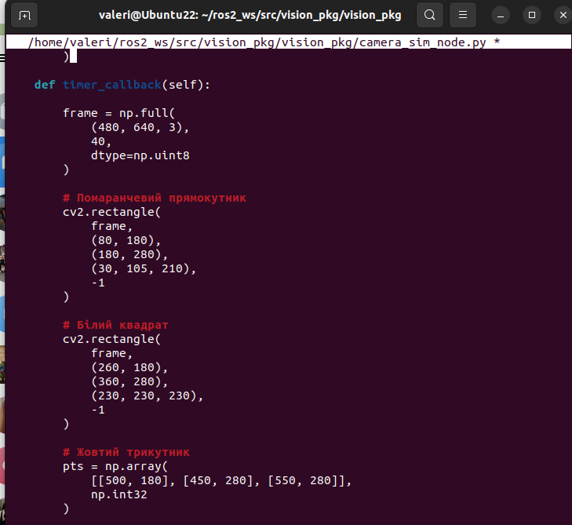
Рис. 5 – Фрагмент коду редагування та наповнення логіки генератора камери в camera_sim_node.py
Реалізація вузла обробки (vision_node.py)
Вузол vision_node отримує зображення з камери та виконує п'ять операцій обробки (відтінки сірого, Gaussian Blur, Threshold, Canny, виявлення руху). Файл відкрито командою:
nano ~/ros2_ws/src/vision_pkg/vision_pkg/vision_node.py
Ключові фрагменти коду вузла наведено в розділі «Ключові фрагменти коду Vision Node».
У файлі маніфесту збірки setup.py зареєстровано обидві ноди у секції entry_points, що дозволяє запускати їх через команду ros2 run:
Нода отримуватиме зображення з камери та виконуватиме п'ять операцій
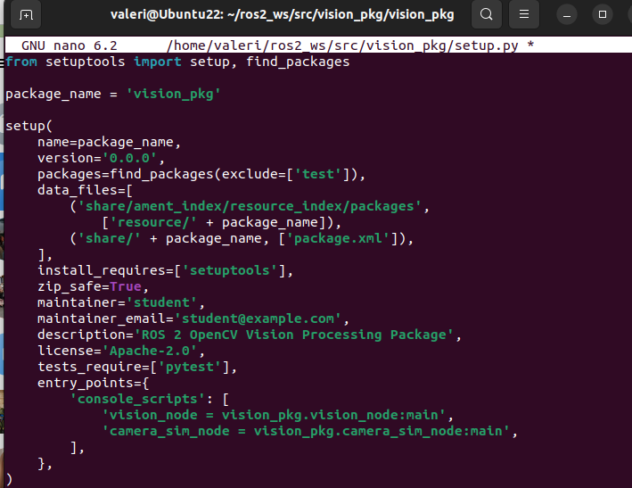
Рис. 6 - Конфігурація консольних точок входу vision_node та camera_sim_node у файлі setup.py

Після конфігурації у корені робочого простору ~/ros2_ws виконано збірку пакета утилітою colcon, повторно активовано середовище та перевірено наявність зареєстрованих виконуваних файлів.
Було зібрано лише новий пакет (colcon build --packages-select vision_pkg), активовано робочий простір і перевірено зареєстровані виконувані файли командою ros2 pkg executables vision_pkg:
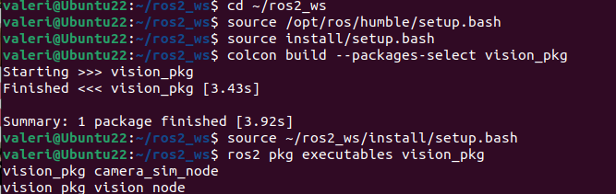
Рис. 7 - Успішна збірка пакета vision_pkg за допомогою colcon та перевірка зареєстрованих нод
Перевіряємо структуру пакета:

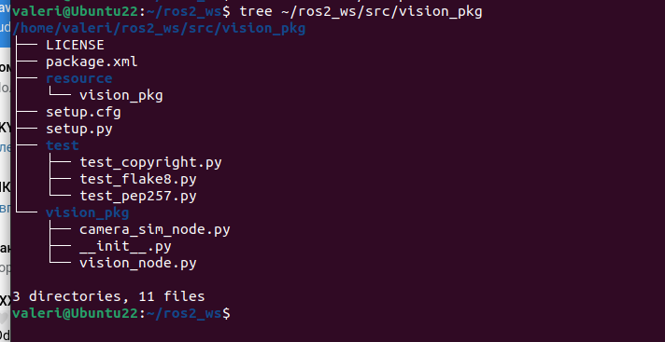
Рис. 8 - Фінальна структура директорії vision_pkg із наявними скриптами camera_sim_node.py та vision_node.py

3. Отримання зображення
3.1. Підписатися на Topic камери: /camera/image
3.2. Використати тип повідомлення: sensor_msgs/msg/Image
3.3. Конвертувати повідомлення у формат OpenCV через cv_bridge.

4. Базова обробка зображення
4.1. Реалізувати перетворення у grayscale.
4.2. Додати базові операції:
• Gaussian Blur (розмиття)
• Threshold (порогова обробка)

5. Додаткове завдання (опціонально)
5.1. Реалізувати просту детекцію: край (edge detection) або рух

6. Відображення результату
6.1. Вивести:
• оригінальне зображення
• оброблене зображення
6.2. Використати OpenCV: cv2.imshow()

7. Тестування
7.1. Запустити камеру або симуляцію.
7.2. Запустити Vision Node.
7.3. Перевірити:
• чи приходить відео
• чи працює обробка
• чи відображається результат

У першому терміналі запущено симулятор камери camera_sim_node:
Очікуємо повідомлення про запуск симулятора та передачу кадрів.
У другому терміналі перевірено список активних топіків у системі (ros2 topic list), де зафіксовано появу шини /camera/image
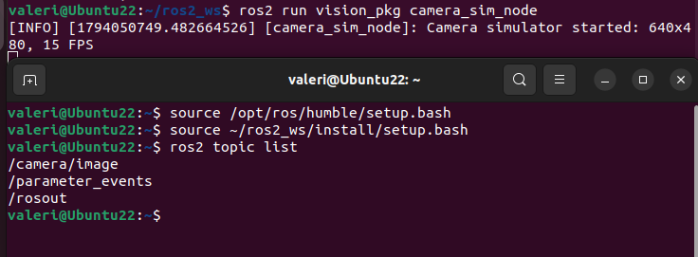
Рис. 9 - Запуск camera_sim_node та фіксація топіка /camera/image у системному списку
Для перевірки пропускної здатності та частоти публікації використано команду: ros2 topic hz /camera/image
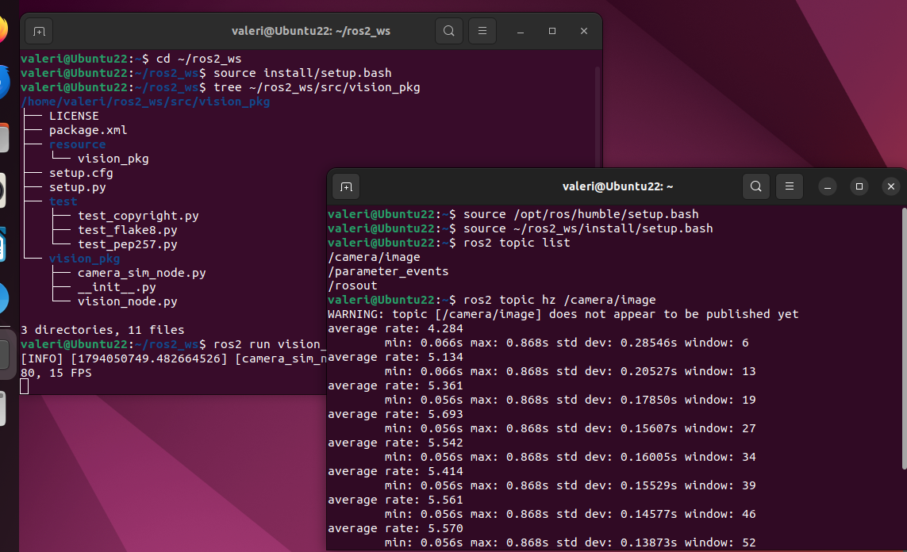
Рис. 10 - Моніторинг стабільності кадрової частоти (FPS) у топіку /camera/image
За результатами вимірювання середня частота публікації становила приблизно 5–8 Гц (останнє усереднене значення — 8.15 Гц у вікні з 1034 повідомлень), що нижче заданих 15 кадрів/с. Імовірна причина: робота виконується у віртуальній машині, а кожен кадр 640×480×3 байти займає близько 0,9 МБ, і симулятор, ROS 2 та вікна OpenCV одночасно конкурують за ресурси процесора. Для демонстрації алгоритмів обробки такої частоти достатньо, проте для реальної робототехнічної системи її слід підвищувати (менша роздільна здатність, потужніше обладнання).
Для перевірки розмірів кадру:
ros2 topic echo /camera/image --once --field width
ros2 topic echo /camera/image --once --field height

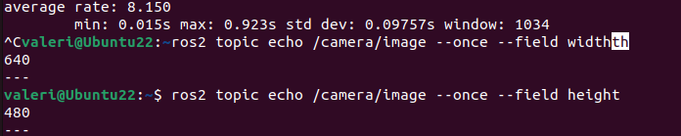
Рис. 11 – Перевірка геометричних параметрів переданого кадру (ширина 640 px, висота 480 px)

Запуск Vision Node та обробка зображення
В окремому терміналі запущено ноду комп'ютерного зору командою ros2 run vision_pkg vision_node. Після запуску відкрилося вікно Vision із шістьма панелями (Рис. 12). Для додаткового контролю відеопотоку використано утиліту rqt_image_view (Рис. 13). Натисканням клавіші «s» кадри всіх етапів обробки збережено до каталогу ~/ros2_ws/results/ (Рис. 14).

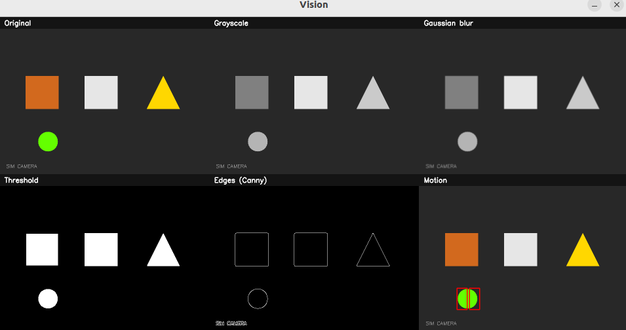
Рис. 12 - Візуалізація роботи конвеєра комп'ютерного зору: вікно Vision із шістьма панелями обробки та детекцією рухомого об'єкта

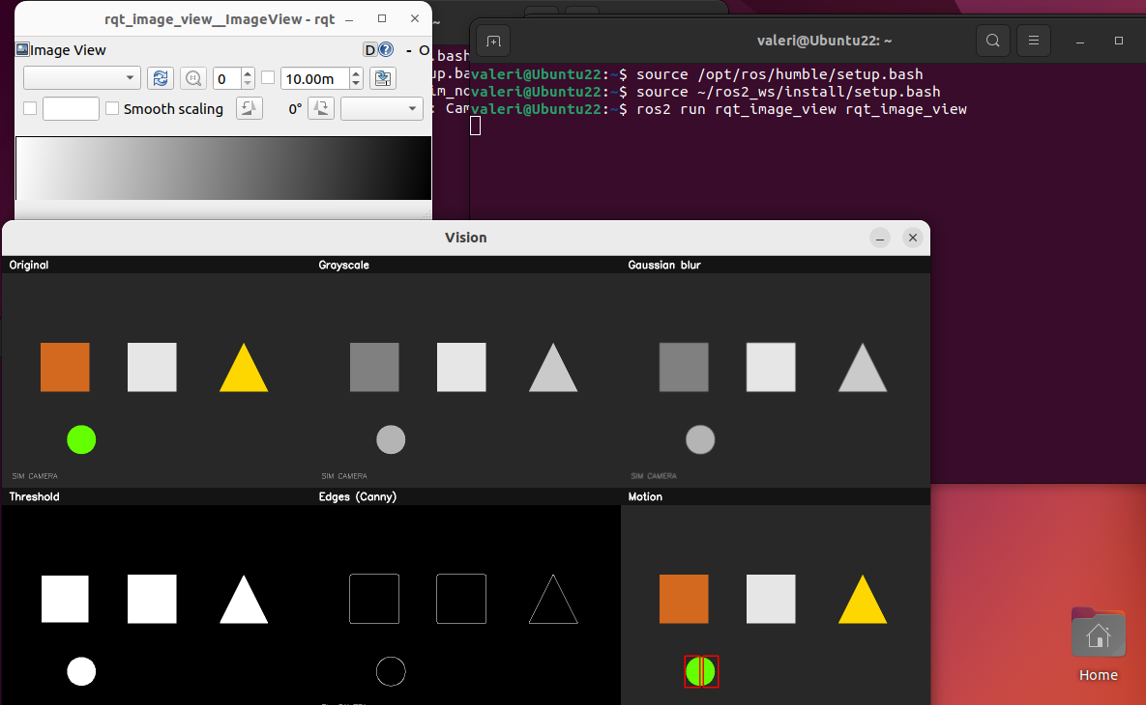
Рис. 13 - Перевірка трансляції та прийому відеопотоку через системну утиліту rqt_image_view на фоні активного вікна Vision

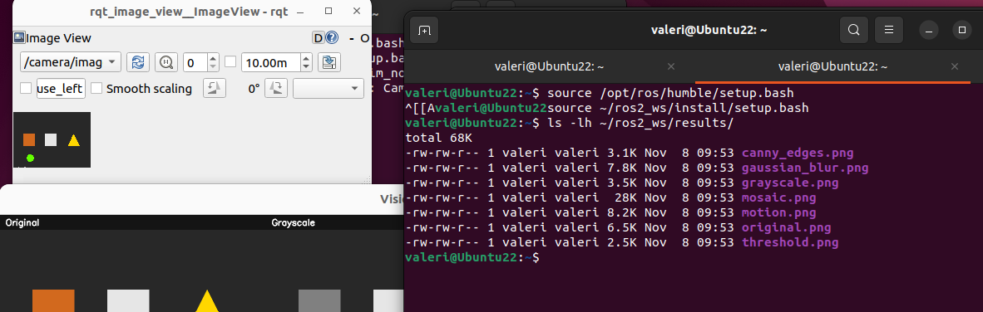
Рис. 14 – Контроль експорту результатів обробки: файли кадрів у каталозі ~/ros2_ws/results/ після натискання клавіші «s»

Опис архітектури Vision Node
Вузол VisionNode успадковує базовий клас rclpy.node.Node. Прийом та обробка відеопотоку здійснюються за асинхронною подійною моделлю:
- Підписка на топік: створення об'єкта підписки create_subscription на топік /camera/image з глибиною черги 10.
- Конвертація типів: клас CvBridge конвертує бінарне повідомлення sensor_msgs/msg/Image у тривимірну матрицю NumPy формату BGR (desired_encoding='bgr8').
- Конвеєр фільтрів: послідовний виклик функцій бібліотеки OpenCV.
- Формування мозаїки (Grid 3×2): одноканальні матриці перетворюються у триканальні (cv2.COLOR_GRAY2BGR), масштабуються до розміру 320 х 240 та об'єднуються у спільне полотно функціями np.hstack та np.vstack.
- Інтерактивність: обробка подій клавіатури за допомогою cv2.waitKey(1). Натискання клавіші s ініціює збереження всіх етапів обробки у форматі PNG до каталогу ~/ros2_ws/results/, а клавіша q здійснює коректне завершення ноди та закриття графічних вікон.
Опис алгоритму обробки зображення
Кожен вхідний кадр конвеєра обробляється за наступними етапами:
Таблиця 1 — Етапи конвеєра комп'ютерного зору
Панель у вікні | Що це таке простими словами | Яка команда OpenCV робить | Навіщо це потрібно
1. Original | Звичайне кольорове відео з камери | Вхідні дані через cv_bridge | Початковий кадр, з якого починається вся подальша робота.
2. Grayscale | Чорно-біле зображення (відтінки сірого) | cv2.cvtColor(..., COLOR_BGR2GRAY) | Перетворення зображення у відтінки сірого зменшує кількість каналів із трьох до одного, що спрощує подальшу обробку та зменшує обсяг даних.
3. Gaussian blur | Легке розмиття (згладжування) | cv2.GaussianBlur(..., (5, 5), 0) | Прибирає дрібні цифрові цятки та шуми матриці камери, щоб комп'ютер не сприймав випадковий шум за контури предметів.
4. Threshold | Чорно-білий контраст (бінаризація) | cv2.threshold(..., 127, 255, ...) | Ділить картинку на два кольори: поріг 127 розділяє пікселі за яскравістю: значення вище порога стають білими, а значення нижче або рівні йому — чорними.
Панель у вікні | Що це таке простими словами | Яка команда OpenCV робить | Навіщо це потрібно
5. Edges (Canny) | Обведення контурів (лінії меж) | cv2.Canny(..., 50, 150) | Знаходить різкі перепади між світлим і темним і залишає лише тонкі лінії меж кожного об'єкта.
6. Motion | Виявлення руху | cv2.absdiff(попередній, поточний) | Комп'ютер віднімає попередній кадр від поточного. Нерухомі фігури зникають (бо вони однакові), а рухоме коло виявляється й обводиться червоною рамкою.

Ключові фрагменти коду Vision Node
Підписка на топік та ініціалізація CvBridge:
class VisionNode(Node):
def __init__(self):
super().__init__('vision_node')
self.bridge = CvBridge()
self.prev_blurred = None

# Підписка на топік камери
self.subscription = self.create_subscription(
Image,
'/camera/image',
self.image_callback,
10
)
self.get_logger().info('Vision Node запущено. Підписка на /camera/image активна.')

Конвертація ROS Image → OpenCV через cv_bridge:
def image_callback(self, msg):
try:
# Конвертація повідомлення sensor_msgs/Image в матрицю OpenCV (BGR)
cv_image = self.bridge.imgmsg_to_cv2(msg, desired_encoding='bgr8')
except Exception as e:
self.get_logger().error(f'Помилка cv_bridge: {e}')
return

Конвеєр фільтрації, сегментації та детекції руху:
# 1. Зведення у градації сірого
gray = cv2.cvtColor(cv_image, cv2.COLOR_BGR2GRAY)

# 2. Фільтрація Гауссовим ядром
blurred = cv2.GaussianBlur(gray, (5, 5), 0)

# 3. Бінарне відсікання за порогом 127
_, thresh = cv2.threshold(blurred, 127, 255, cv2.THRESH_BINARY)

# 4. Виявлення меж Canny
edges = cv2.Canny(blurred, 50, 150)

# 5. Алгоритм детекції руху між суміжними кадрами
motion_frame = cv_image.copy()
if self.prev_blurred is not None:
diff = cv2.absdiff(self.prev_blurred, blurred)
_, motion_mask = cv2.threshold(diff, 25, 255, cv2.THRESH_BINARY)
motion_mask = cv2.dilate(motion_mask, None, iterations=2)
contours, _ = cv2.findContours(motion_mask, cv2.RETR_EXTERNAL, cv2.CHAIN_APPROX_SIMPLE)

for c in contours:
if cv2.contourArea(c) > 500:
(x, y, w, h) = cv2.boundingRect(c)
cv2.rectangle(motion_frame, (x, y), (x + w, y + h), (0, 0, 255), 2)

self.prev_blurred = blurred.copy()

Синтетичні фігури на контрастному фоні використовуються в комп'ютерному зорі та робототехніці для еталонного тестування (unit/integration tests) алгоритмів:
Для Threshold (бінаризації): Нерухомі фігури мають різні рівні яскравості (білий колір R=G=B=230, помаранчевий і жовтий мають нижчу інтегральну яскравість, а фон — темний зі значенням 40). Це дозволяє наочно продемонструвати роботу математичного порогу 127: усе, що світліше за 127, перетворюється на чистий білий колір (255), а темніший фон відсікається в чорний (0).
Для Canny Edges (детекції меж): Прямокутник, квадрат і трикутник мають прямі чіткі контури, а коло — криволінійний контур. Це демонструє, як матричний градієнтний оператор Кенні знаходить різкі перепади інтенсивності між об'єктом і фоном.
Для Motion (детекції руху): Три верхні фігури не рухаються, а коло постійно змінює координати X. Завдяки цьому метод віднімання кадрів cv2.absdiff показує, що статичні об'єкти дають нульову різницю (зникають), а рухоме коло генерує ненульову різницю яскравості, яка детектується та обводиться червоною рамкою контуру.

Висновки:
Під час виконання лабораторної роботи було отримано практичні навички роботи з відеопотоком у середовищі ROS 2 та використання бібліотеки OpenCV для обробки зображень.
Було створено окремий пакет vision_pkg, який містить вузол симуляції камери та вузол комп'ютерного зору. За допомогою camera_sim_node реалізовано генерацію тестового відеопотоку з рухомими геометричними об'єктами, який передавався через топік /camera/image.
У вузлі vision_node реалізовано отримання зображень за допомогою підписки на топік, конвертацію повідомлень ROS 2 у формат OpenCV через cv_bridge та послідовну обробку кадрів. Застосовано перетворення у відтінки сірого, Gaussian Blur, Threshold, алгоритм Canny для визначення контурів та метод порівняння кадрів для виявлення руху.
Під час тестування було перевірено передачу відеопотоку, його частоту та розмір кадрів. Результати обробки відображалися у графічному вікні та зберігалися у вигляді окремих зображень.
Отже, поставленої мети досягнуто: реалізовано базову систему комп'ютерного зору з використанням OpenCV та ROS 2, а також закріплено навички інтеграції програмних вузлів для обробки візуальних даних.

